Erobern die Welt – HLUW Yspertal

Wissenschaftlich TOP präsentiert sich die HLUW Yspertal. Mit Hilfe einer herausragenden Leistung beginnt für Yasemin Gedik und Hannah Schatz die Reise über das beschauliche Yspertal nach China und Bulgarien.
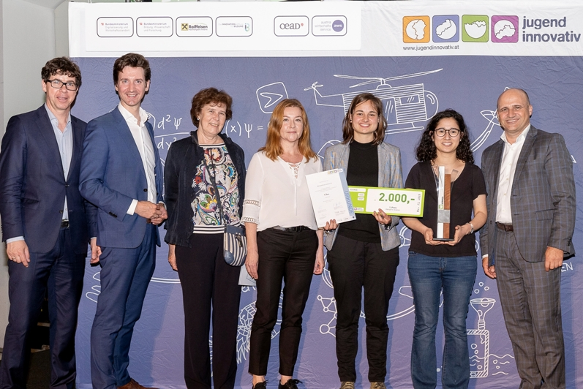
Yasemin Gedik und Schatz Hannah konnten durch ihr Projekt und ihre Präsentation die Jury überzeugen und wurden ausgewählt, Österreich beim Adolescents Science & Technology Innovation Contest 2019 in China sowie beim European Union Contest for Young Scientists 2019 in Bulgarien zu vertreten. (vlnr) SC Mag. Klemens Riegler-Picker (BMBWF), SC Mag. Florian Frauscher (BMDW), Dr. Elisabeth Stiller-Erdpresser (AtoS IT Solutions GmbH), Dr. Angelika Pfeifer (HLUW Yspertal), Hannah Schatz (HLUW Yspertal), Yasemin Gedik (HLUW Yspertal), Dipl.-Ing. Bernhard Sagmeister (aws); Foto: VOGUS

Yspertal, Stift Zwettl – Die Untersuchung des Vorkommens sowie des Abbaus von Mikroplastik in der Ybbs wählten Yasemin Gedik mit ihrer Kollegin Hannah Schatz als Thema für ihre Diplomarbeit an der HLUW Yspertal. In Zusammenarbeit mit der Firma TCKT Wels (Transfercenter für Kunststofftechnik), der Kläranlage Amstetten und viel persönlichem Engagement kamen sie zu interessanten Ergebnissen – die Mikroplastikbelastung der Ybbs ist sehr gering, die Abbaubarkeit in Kläranlagen ist nicht gegeben wobei sich PET (Kunststoff der Trinkflaschen) besser abbaut als Biokunststoffe. Dafür entwickelten sie eine passende Filtereinheit sowie geeignete Analysenmethoden zur Identifikation und der Bestimmung des Abbauverhaltens von Mikroplastik.

Sieg im Bundesfinale

Angespornt von den interessanten Ergebnissen, sowie den positiven Erfahrungen im Laufe der Diplomarbeit, nahmen sie beim Wettbewerb „Jugend Innovativ“ teil. Bei diesem Wettbewerb werden Spitzenleistungen junger Talente ins Rampenlicht gerückt und die innovativsten Leistungen ausgezeichnet. Yasemin und Hannah konnten sich dabei gegen 438 Projekte durchsetzen und in der Kategorie „Science“ den ersten Preis gewinnen. Neben einem 2.000 Euro Geldpreis wurden die Schülerinnen auch ausgewählt, Österreich beim China Adolescents Science & Technology Innovation Contest 2019 (CASTC) in China sowie beim European Union Contest for Young Scientists 2019 in Bulgarien zu vertreten.

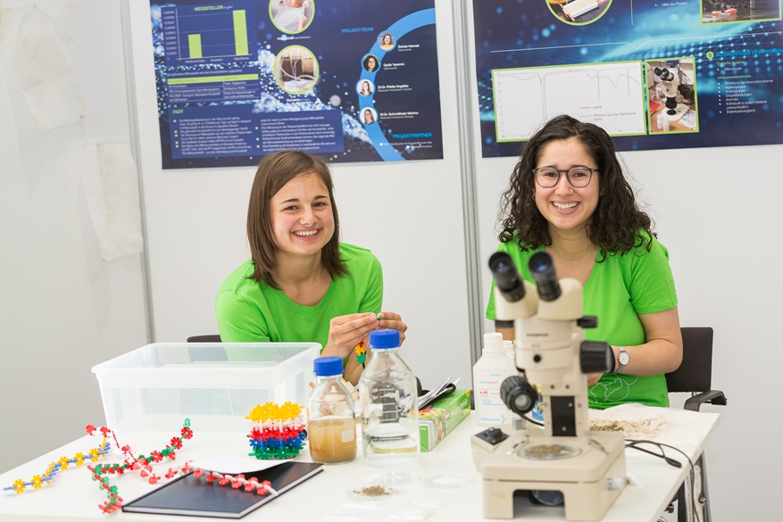
Yasemin Gedik und Schatz Hannah von der HLUW Yspertal, Privatschule des Zisterzienserstiftes Zwettl, leisteten hervorragende Arbeit bei ihrem Projekt; Foto: VOGUS

Zweiter Platz in China

Bei dem chinesischen Wettbewerb nahmen mehr als 400 chinesische junge Wissenschaftler und 224 internationale Teilnehmer aus 52 Ländern teil. Die Schülerinnen konnten bei den internationalen Projekten in der Kategorie Environmental Science und Engineering den zweiten Platz belegen.

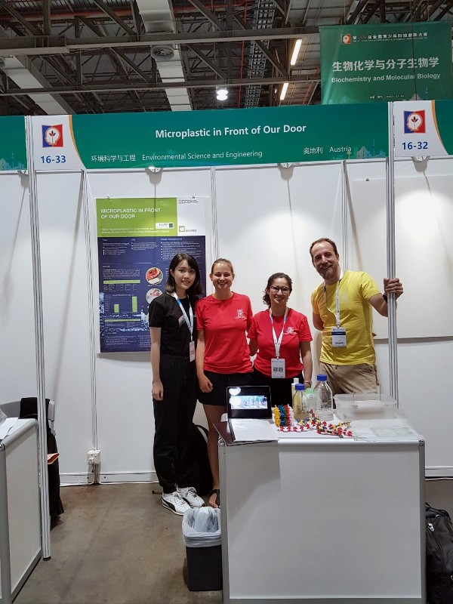
(vlnr) Hanna Schatz, Yasemin Gedik mit ihrer chinesischen Betreuerin Venus, Mathias Reisinger (aws) MIM; Foto: HLUW Yspertal
Wettbewerb mit dem nötigen Mut begegnen

„Derartige Wettbewerbe, national wie auch international, geben Jugendlichen die Chance soziale Kompetenzen und internationale Erfahrungen zu erwerben. Außerhalb der Schule erfahren sie Zuspruch, eine Wertschätzung der Leistungsbereitschaft und lernen den Spaß am Wettbewerb kennen“, meint die Betreuerin der Diplomarbeit Dr. Angelika Pfeifer. „Für uns war es von Anfang an eine spannende Erfahrung, wo wir an unsere Grenzen gingen und Leistungen brachten, die wir uns vorher nicht zugetraut hätten. Sich innerhalb Österreichs zu vergleichen war für uns Spaß und eine Herausforderung, sich aber mit den Besten weltweit zu messen erfordert Mut, viel Selbstvertrauen und eine große Portion Lockerheit. Wir konnten unschätzbare Erfahrungen machen, einen Teil von China kennenlernen und Freunde aus aller Welt mit ähnlichen Interessen gewinnen. Für den Wettbewerb in Bulgarien sind wir bereits um viele Erfahrungen reicher und hoffen dort genauso erfolgreich zu sein.“
Detaillierte Informationen über die Arbeit „Mikroplastik vor unserer Tür“ können direkt an der HLUW Yspertal (Angelika Pfeifer) oder beim Tag der offenen Tür am 9. November 2019 erhalten werden.

Schau vorbei, mach mit an der HLUW

110 Neueinsteiger werden für das nächste Schuljahr aufgenommen. „Bereits am 9. November 2019 ab 9.00 bis 16.00 Uhr öffnen wir unsere Schule am ersten Tag der offenen Tür. Zahlreiche Jugendliche aus ganz Österreich besuchen seit Jahren fast 30 Jahren unsere Schule. Der Anteil der Mädchen liegt bei etwa 45 Prozent“, erklärt Schulleiter Mag. Gerhard Hackl. Zwei Ausbildungszweige stehen zur Wahl: „Umwelt und Wirtschaft“ und „Wasser- und Kommunalwirtschaft“. Die Anmeldung für den Schulbesuch ist jederzeit möglich und wir freuen uns über Schnupperschülerinnen und -schüler. Infos unter Tel. 07415 7249 oder http://www.hluwyspertal.ac.at

Lebendige Privatschule des Stiftes Zwettl in Yspertal

Mit dem Slogan „Halte dich und unsere Umwelt fit!“ startet die moderne Schule aus dem Yspertal in die Zukunft. Familiäres, wertschätzendes und lebendiges Miteinander in Schule und Privatinternat sind neben hoher Fachkompetenz in Umweltchemie, Umwelttechnik und Umweltwirtschaft die wichtigsten Faktoren für den Erfolg der berufsbildenden höheren Privatschule in Niederösterreich. Besonders wichtig ist die geistige und körperliche Fitness. Mit zahlreichen Sportangeboten, von Fußball für Mädchen und Burschen über Volleyball bis hin zum Bogenschießen, Klettern und Fitnessprogrammen wird den Teenagern eine Menge geboten. Nach einer fünfjährigen Ausbildung kann man direkt ins Berufsleben einsteigen. Umwelt- und Abfallbeauftragte/r, Mikrobiologie- und Chemielaborant/in oder Umweltkaufmann/frau sind Beispiele dafür. Ein Drittel der Unterrichtszeit findet in Form von Praktika oder Projekten statt. Projektwochen und Fachexkursionen mit Auslandskontakten, miteinander arbeiten und Spaß haben und gemeinsam coole Freizeitangebote erleben, das alles sorgt für eine lebendige Berufsausbildung. Natürlich gibt es ein Privatinternat für Mädchen und Burschen. Mit umfangreichen Förderangeboten in der Schule und im Internat kann man seine persönliche Fitness steigern. Die Ausbildung schließt man mit der Reife- und Diplomprüfung ab und erlangt damit auch die Studienberechtigung. Nach facheinschlägiger Berufserfahrung können alle Absolventinnen und Absolventen auch um den Ingenieurtitel ansuchen.

